包：是一个目录，是一类模块的集合，每个包中含有__init__.py文件

模块：是一个.py文件，是一类函数和类的集合

创建包 from 包

TK模块

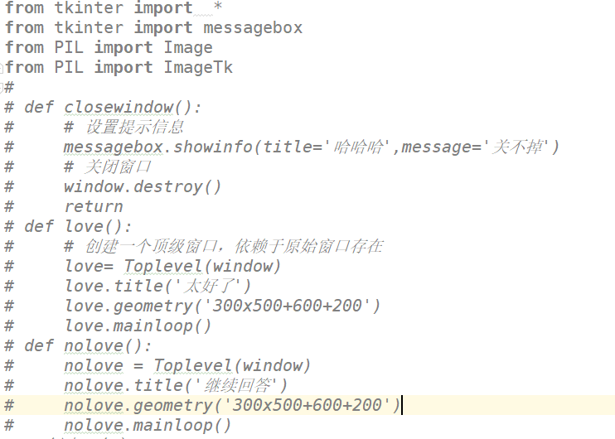

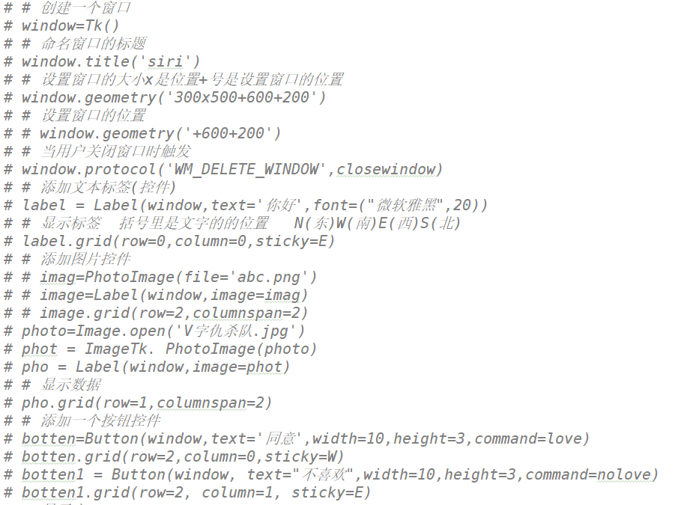

显示窗口

Window.mainloop